ハイテクプラザ研究成果発表会

|  |
| --- |
| 7月3日（金）　10：00～15：30 |

**場所：福島県ハイテクプラザ　多目的ホール**

**(福島県郡山市待池台1-12)**

**参加費：無料**

平成26年度に実施した技術開発及び技術支援の成果を広く企業の皆様にご活用いただくため、標記発表会を開催します。たくさんの皆様にご参加いただけますようご案内申し上げます。

|  |
| --- |
| 災害対応ロボットの現状と展望、開発に必要な技術要素等をはじめ、洋上風力発電（実証研究）への採用が決まったフロートの開発や農作業事故対策、「ふくしま医療機器開発支援センター」の紹介など最近の報道で注目を集めている話題が目白押しです。 |

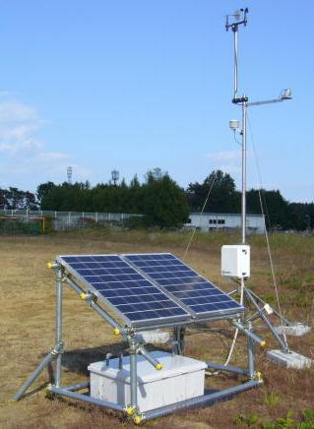

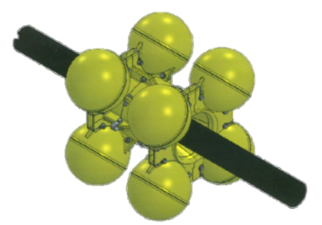

|  |
| --- |
| プログラム |

|  |  |  |  |  |
| --- | --- | --- | --- | --- |
| □ 開会挨拶 | 福島県ハイテクプラザ所長　山田 理 | | （10:00～10:05） | |
| □ 研究成果発表（５件）及びポスターセッション[裏面参照] | | | （10:05～12:00） | |
| □ 挨拶 | 福島県商工労働部長　飯塚 俊二 | （13:00～13:05） | | |
| □ 講演 |  | （13:05～14:20） | | |
| 「災害対応ロボットの現状と展望」 | | | | |
| 東北大学大学院　情報科学研究科　教授  ImPACT タフ・ロボティクス・チャレンジ プログラムマネージャー | | | | 田所 諭　氏 |
| □ 研究成果発表（３件）及びポスターセッション[裏面参照] | | | （14:30～15:30） | |

◆ 参加申込　　裏面の申込書に必要事項を記載の上、FAXまたはメールでお申込みください。

◆ 申込期限　　平成２７年６月３０日（火）　まで

◆ お問合せ　　福島県ハイテクプラザ　企画連携部　企画管理科　（担当）渡部

TEL 024-959-1736　　FAX 024-959-1761

於：多目的ホール及びテクノホール

口頭発表課題

◇水中ケーブル用プラスチック製フロートの開発

◇組織解析を用いた窒素吸収処理製品に求められる機能特性の高度化

◇再生可能エネルギー発電観測システムの開発～気象観測装置の開発～

◇ＭＩＭによる磁気式ロータリーエンコーダ用スケールの製作

◇マルチスケール計算材料科学の応用による鋳造製品の高強度・高じん化組織制御技術の確立

◇大規模災害に係る有害化学物質の洗浄技術の実用化～配管円筒面の高圧洗浄・回収システムの開発～

◇太径締結部品のミクロ加工制御技術の確立

◇生体分子のセンシングデバイスへ応用可能なマイクロ流路用金型の作製技術開発

ポスターセッション展示課題（ハイテクプラザ分。口頭発表課題に加えて）

◇太陽光発電用シリコンウェハの加工技術に関する研究

◇大規模災害に係る有害化学物質の洗浄技術の実用化～自動剥離性吸着洗浄剤の開発～

◇電解作用を用いたバリ取り方法の実用化技術

◇絹タンパクの改質加工による高機能化シルク織物の開発

◇縫合溶解糸を用いた縫製品の開発と低コスト分解処理システムの構築

◇ニットとテキスタイルの融合によるオンリーワン・ファッション衣料の開発と販売

◇アルミ鋳造における微量成分が及ぼす組織変化と欠陥の関係

◇簡易型転落・転倒警告装置の開発

◇ＣＡＥによる電子デバイス信頼性評価手法の確立

◇高比強度活性金属材料の溶接技術

◇漆塗装面の研磨技術の開発

◇リメイク用漆塗料の開発に伴う塗装技術の確立とそのトータルデザインの研究

◇未利用農産物等の機能性成分を活かした加工技術の開発

◇玄米含有機能成分を活用したアンチメタボリック発酵食品の研究・商品開発

◎ハイテクプラザの注目機器（パネル、成果品など）

◎ハイテクプラザ巡回支援事業及び各種研究会活動

※◎は昨年度アンケートにおいて要望が多かった展示です。

ポスターセッション出展者（ハイテクプラザ以外　順不同）

国立研究開発法人産業技術総合研究所、一般財団法人ふくしま医療機器産業推進機構、

(公財)福島県産業振興センター技術支援部、一般社団法人福島県発明協会、県内企業

企画管理科宛(FAX: 024-959-1761, Email: [hightech-kikaku@pref.fukushima.lg.jp](mailto:hightech-kikaku@pref.fukushima.lg.jp)[*本文記載可])

ハイテクプラザ研究成果発表会参加申込書*

|  |  |  |  |
| --- | --- | --- | --- |
| 貴社（団体）名 | ご住所 | | ご連絡先（電話） |
|  |  | |  |
| 所属部署 | 役職 | お名前 | |
|  |  |  | |
|  |  |  | |
|  |  |  | |
|  |  |  | |

※申込書に記載頂いた個人情報は、本発表会に係る事務連絡と参加者の確認のため及び当所からの各種情報提供に活用させていただきます。